610006, г. Киров, Октябрьский пр-т, 24.
Тел. /факс (8332) 23-28-17
E-mail: marketing@lepse.kirov.ru

Внимание!

Появились подделки электронасосов «Водолей-3»,
производимых ОАО «ЛЕПСЕ»

Отличие корпуса:
- корпус подделки матовый серый, без блеска, с царапинами; корпус оригинального насоса имеет металлический блеск,
- номер на корпусе поддельного насоса «0808» сделан прямо в пресс-форме, на оригинальном насосе номер выбивается на корпусе,
- на подделке имеется опечатка «Тводь» вместо «Тводы» - на настоящем насосе.
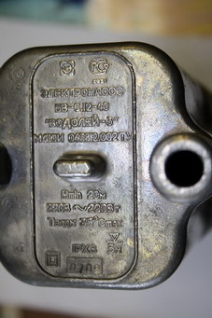 | 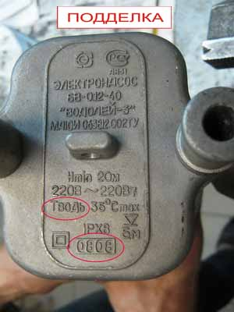
Отличие верхнего корпуса:
На оригинальном насосе крепление кабеля - посредством съемных муфты и гайки, обеспечивающих ремонт электрической части насоса, у подделки – имитация разъемного соединения и отсутствие гайки.
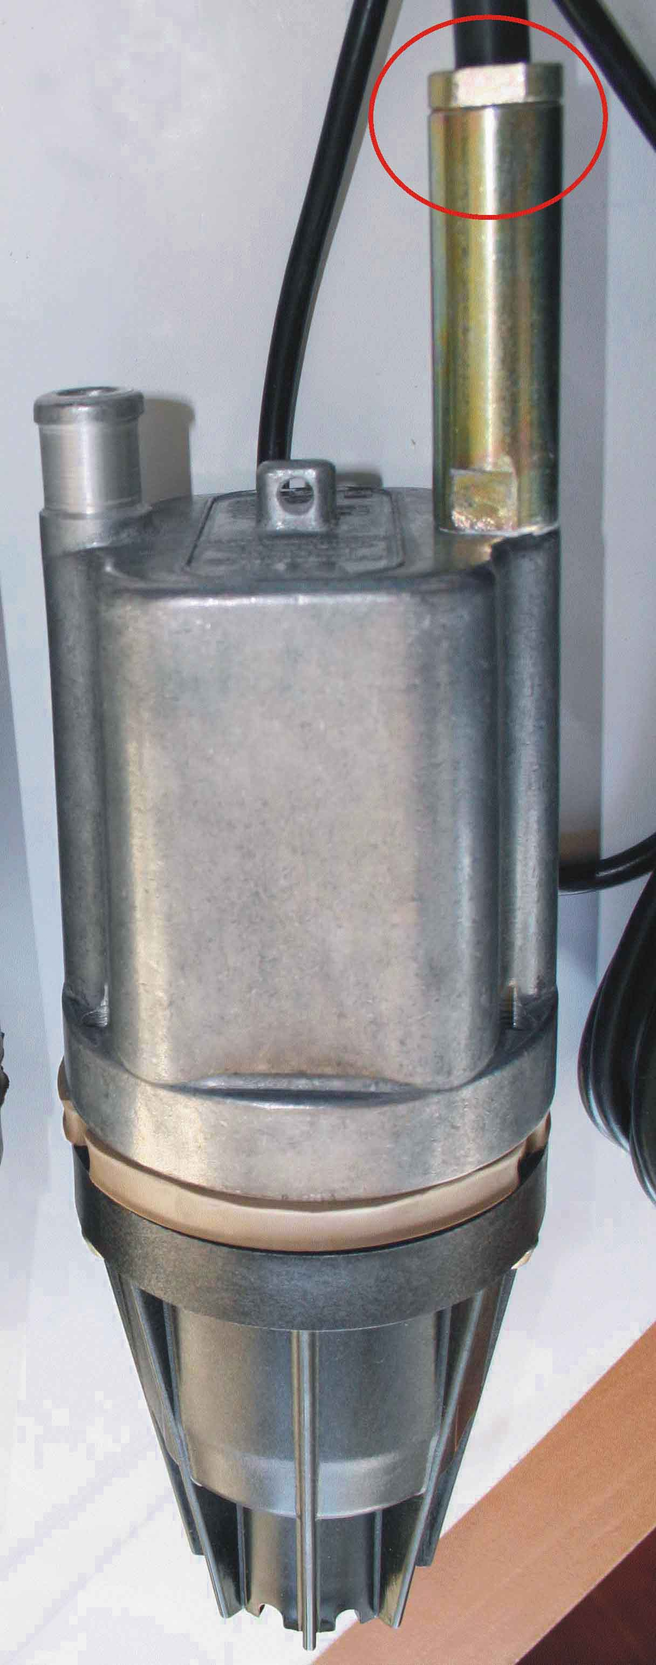 | 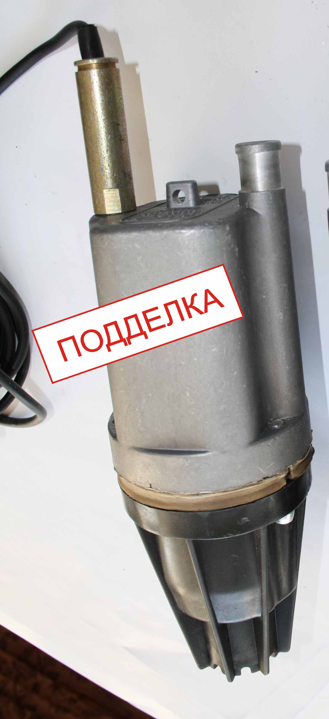
Отличие коробки:
дата выпуска на коробке поддельного изделия проставлена цифрами, в оригинальном паспорте – месяц проставлен буквами, год – цифрами.
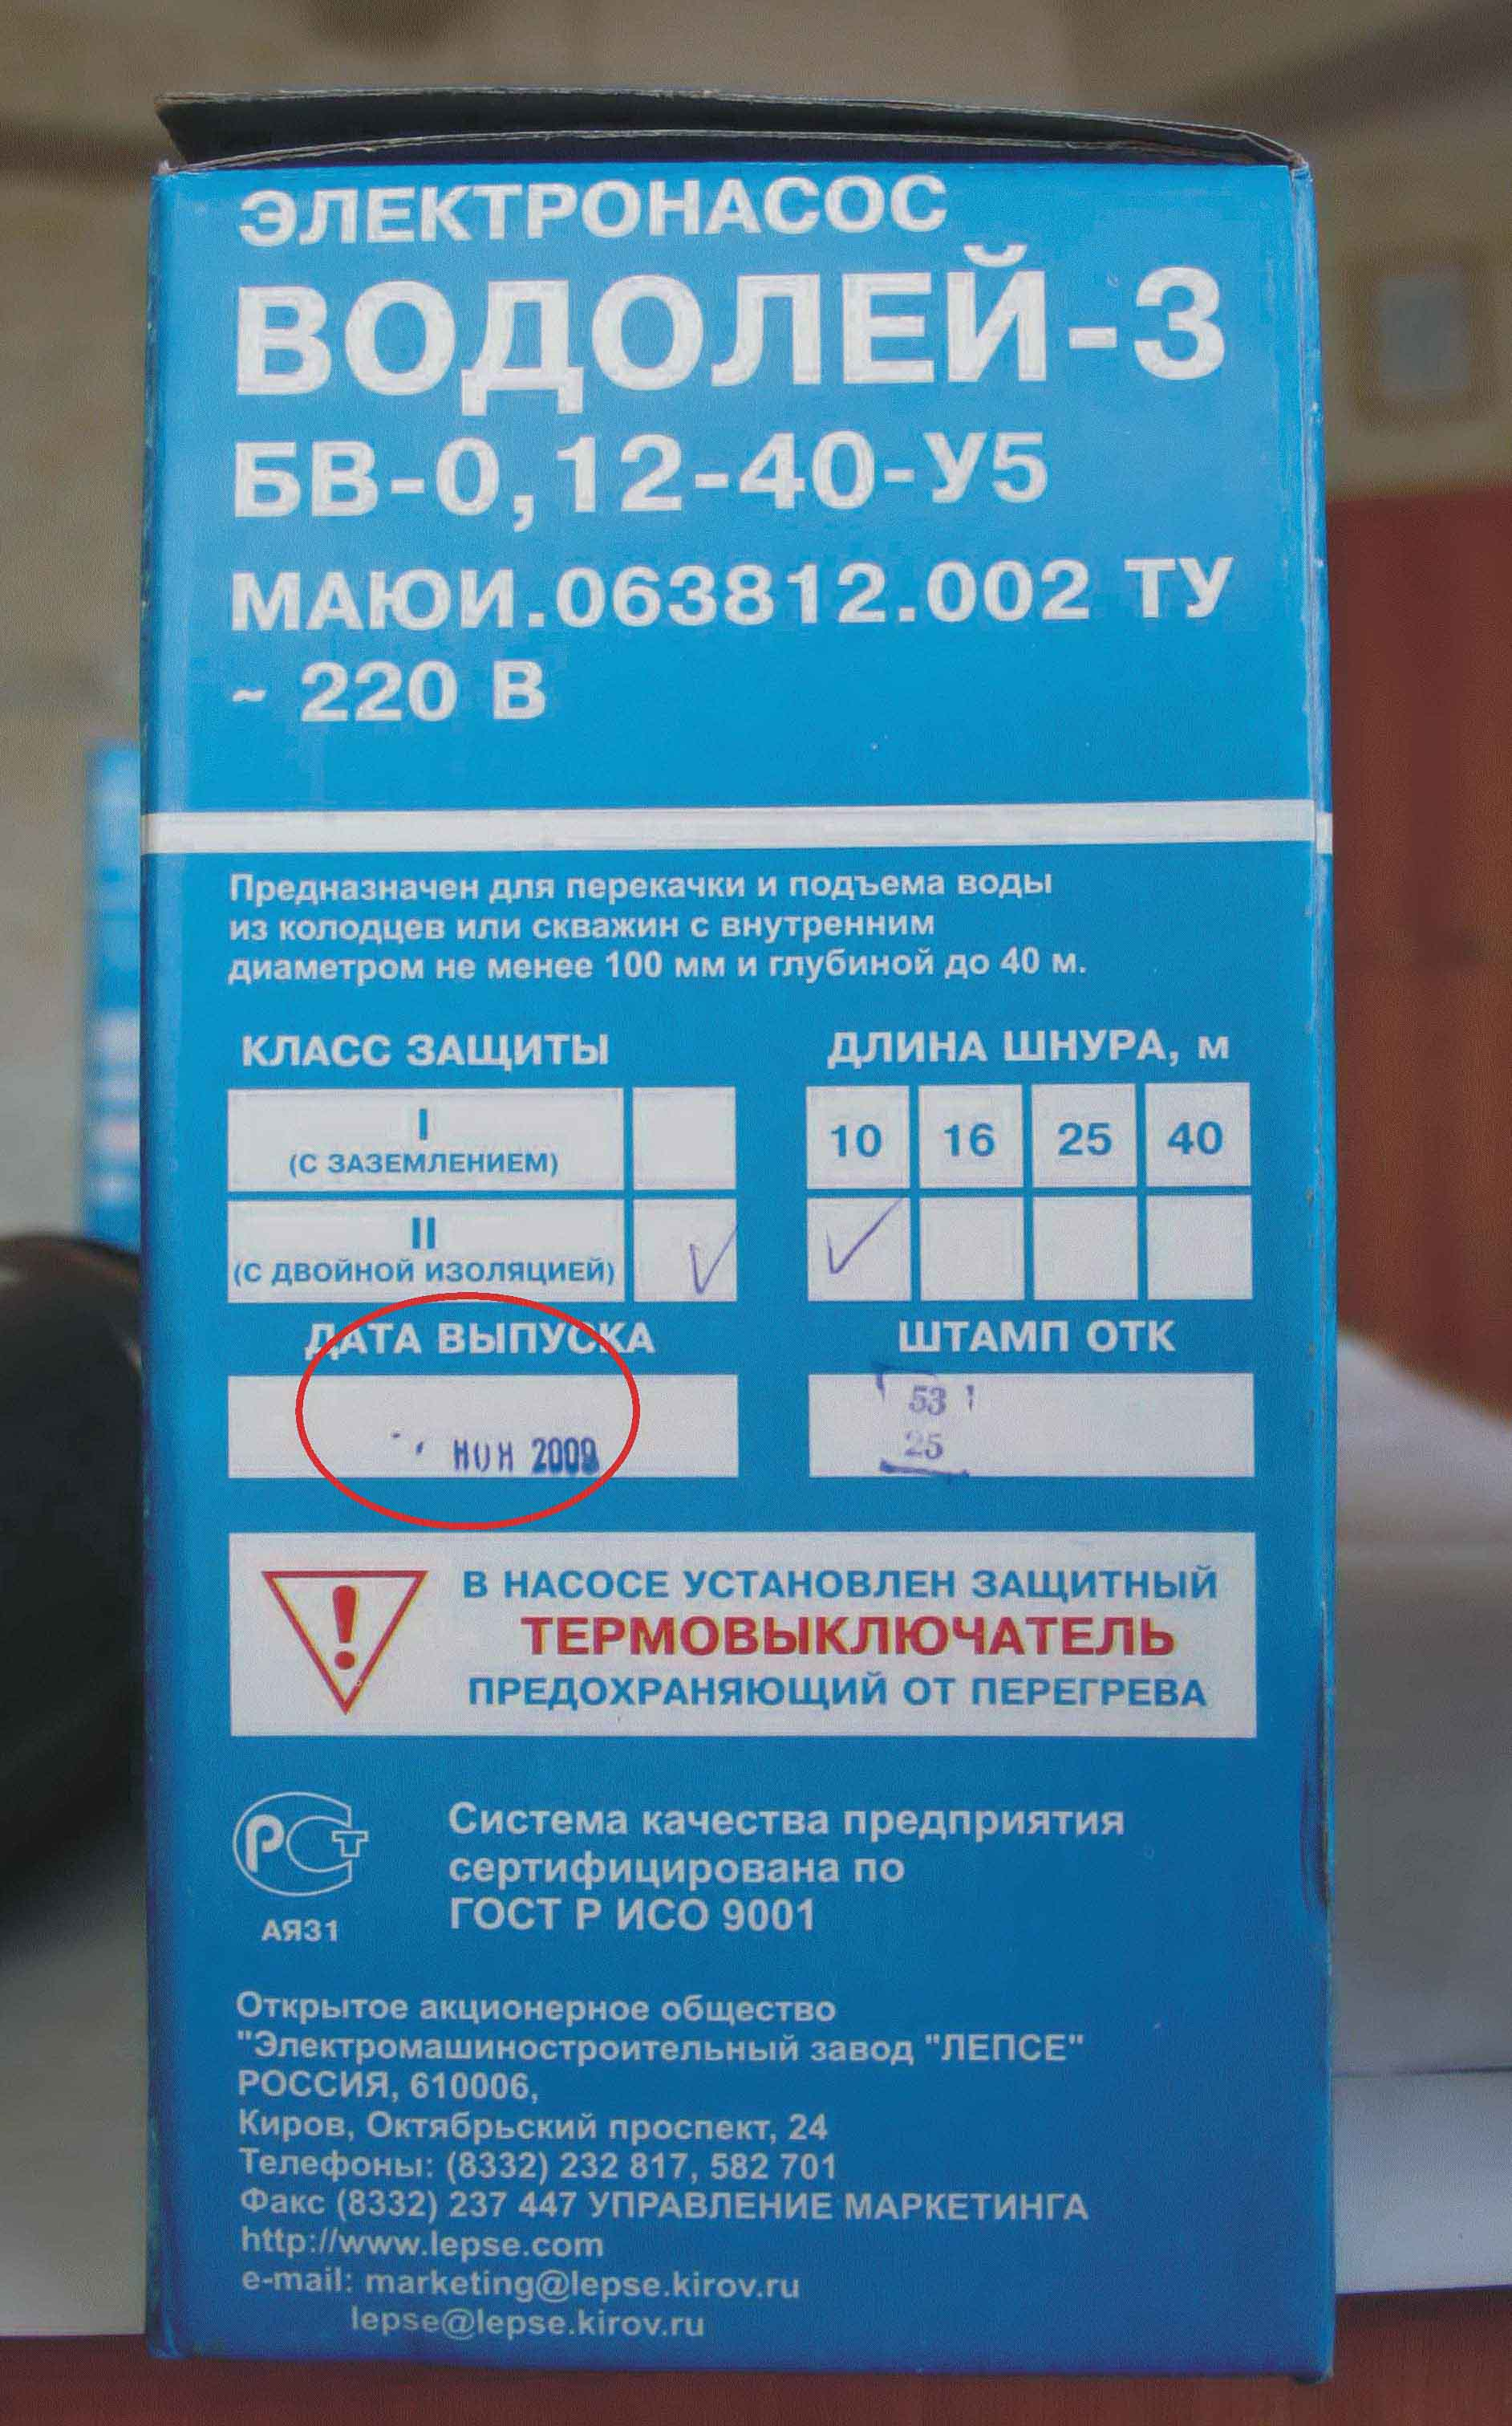 | 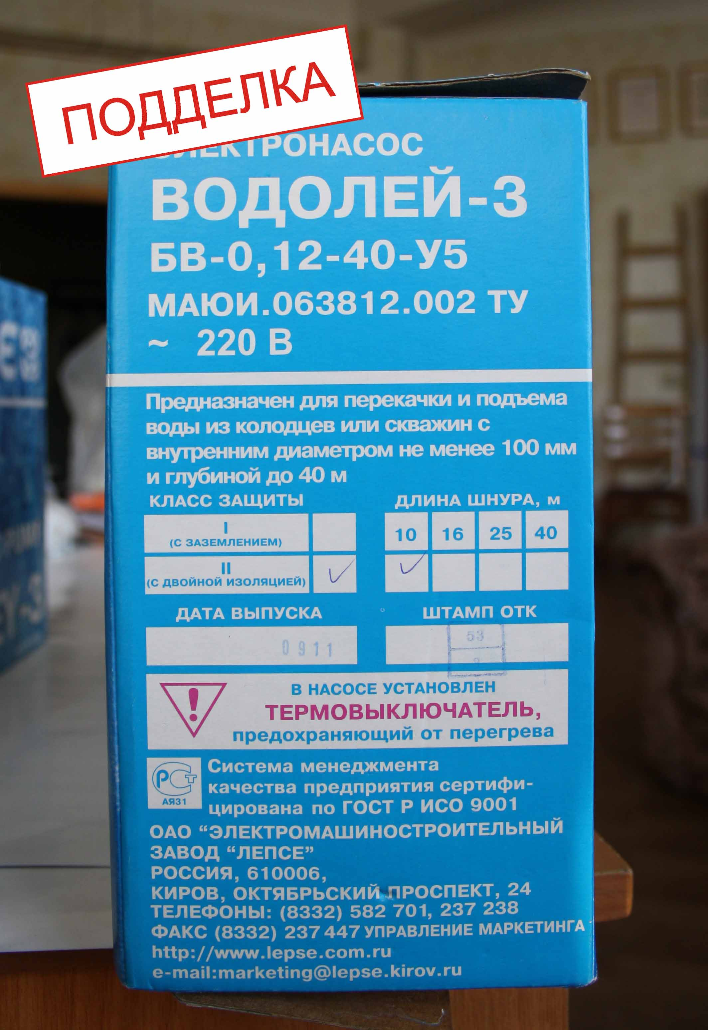
Отличие Руководства по эксплуатации:
дата выпуска в Руководстве по эксплуатации на поддельное изделие проставлена цифрами, в оригинальном паспорте – месяц проставлен буквами, год – цифрами.
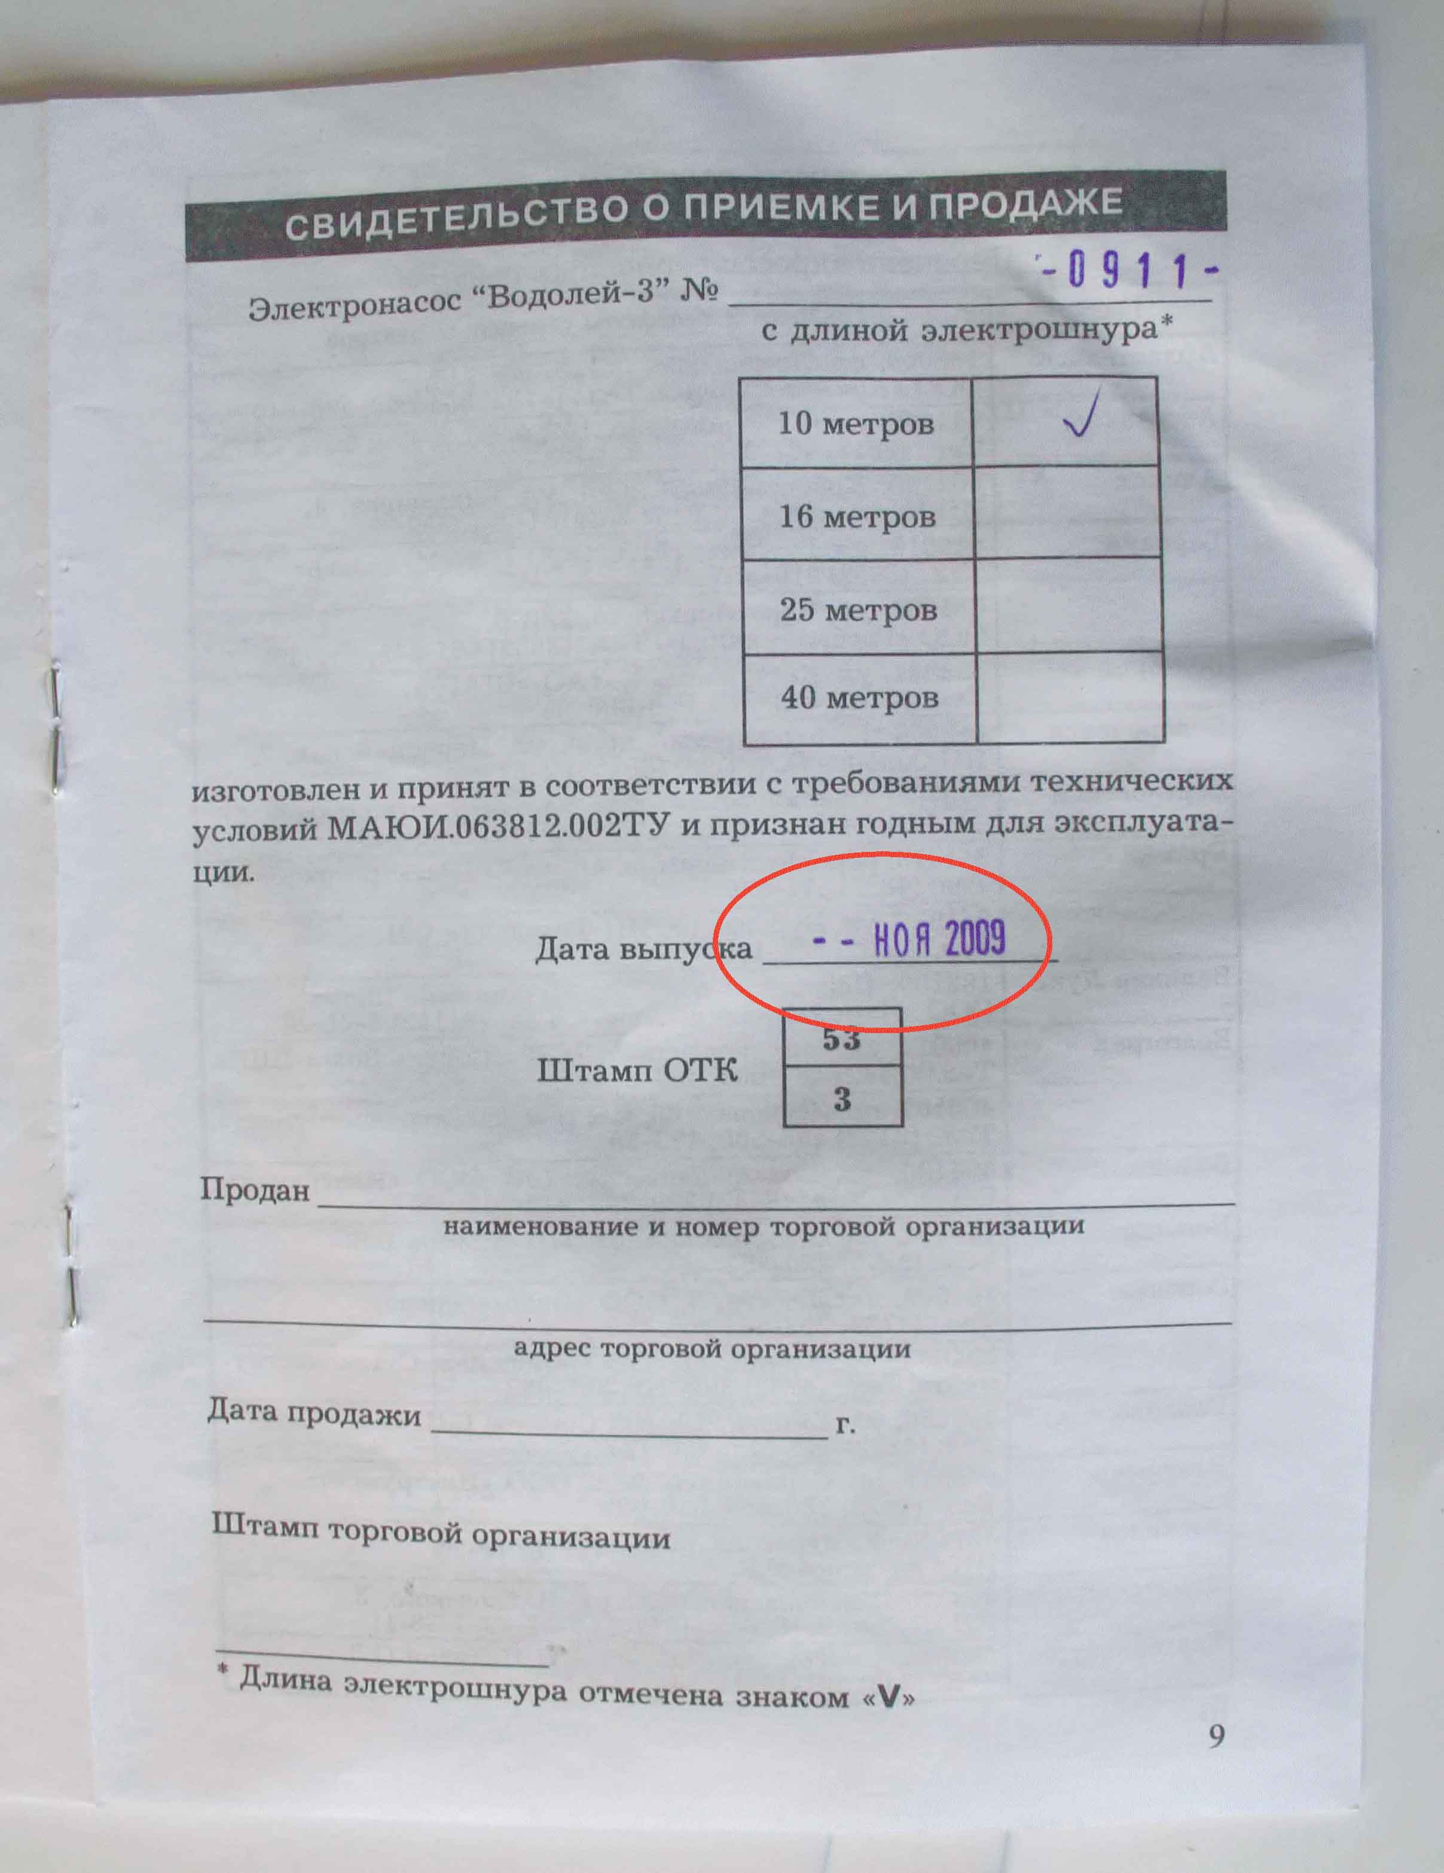 | 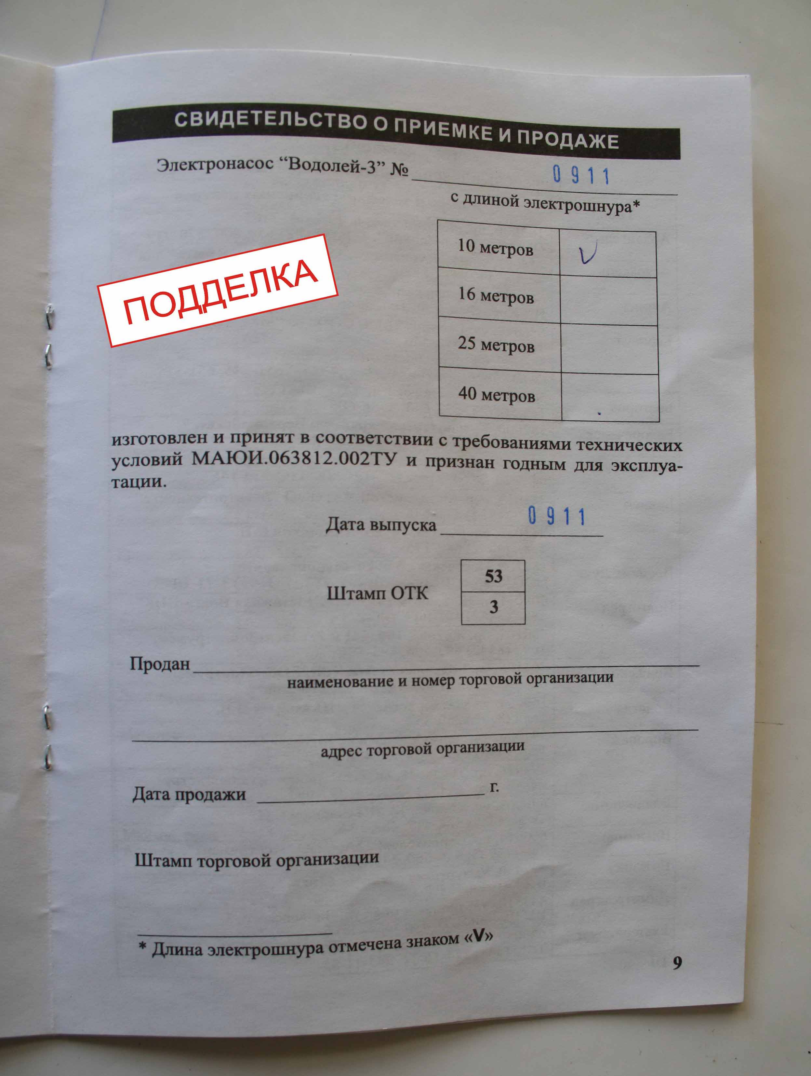
Отличие подвесного троса:
в качестве подвеса у насоса производства ОАО «ЛЕПСЕ» применяется трос черного цвета, у подделки – белая синтетическая веревка.
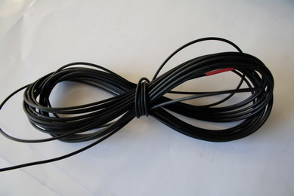 | 